Министерство образования Республики Беларусь

Учреждение образования

«Брестский государственный технический университет»

Кафедра ИИТ

Лабораторная работа №2

По дисциплине: «КИС»

Тема: «Создание документов в 1С: Предприятие 8.3.»

Выполнил:

Студент 4 курса

Группы ПО-7

Комиссаров А.Е.

Проверил:

Парфомук С.И.

2024

**Цель работы**: приобрести навыки по созданию документов в 1С.

**Ход работы.**

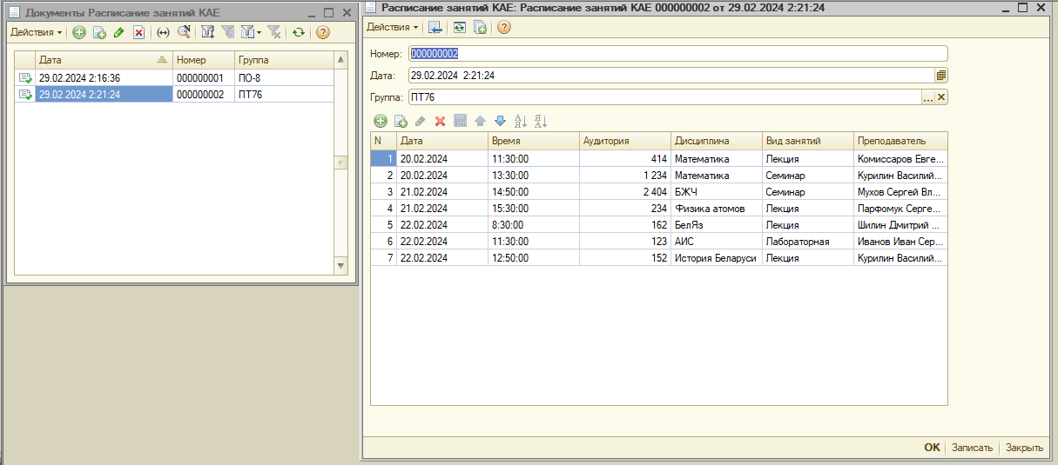

Рис. 1 – Документ Расписание занятий КАЕ

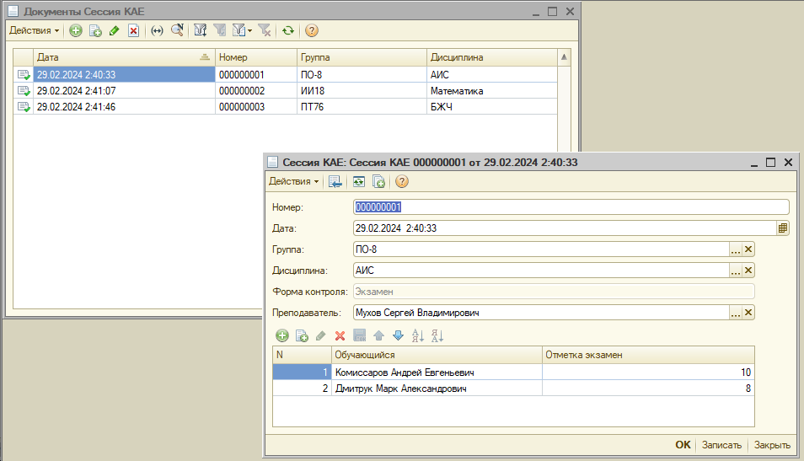

Рис. 2 – Документ Сессия КАЕ

**Вывод:** я приобрёл навыки по созданию документов в 1С.